# Föräldramöte Mossen P04 – Cup planering. Datum 8 mars 2016.

Närvaro:  


Kort genomgång och avstämning inför vår cup 23e April.

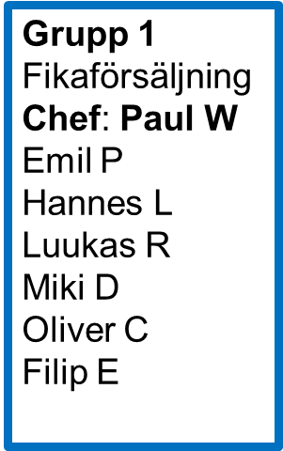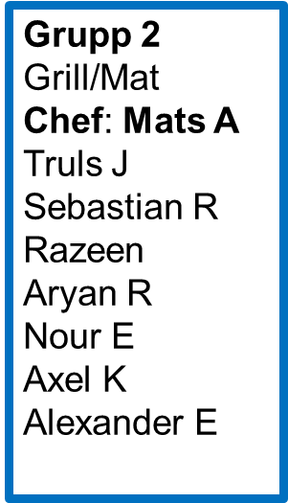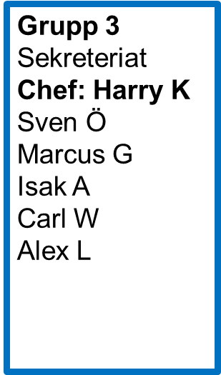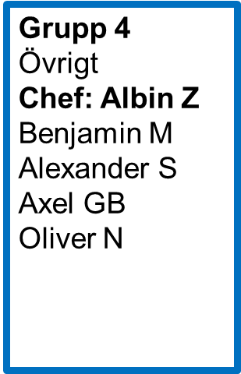

Vid dagens möte beslutades att respektive gruppansvarig nu sammankallar respektive gruppmedlemmar för att planera upplägg per grupp enligt de ansvarsområden som ligger under respektive grupp. Två gemensamma uppgifter gäller alla – för fikaförsäljningen bör alla bidra/baka men stäm gärna av med Camilla W om vad som kan behövas. Till lotteriet vill vi även att alla bidrar med något till vinstbordet. Viktigt är att varje grupp försöker lösa respektive uppgift och att anteckna det som behövs, typ tält och bord mm.

Vi kommer att vara beroende av sponsring av olika slag och vill att de som funderar på att sponsra något vänder sig Lotta Ehn som ansvarar för ekonomin (anncharlott.ehn@gmail.com). Det kan t ex handla om inköp av förbrukningsmaterial, kaffe, mat, lotterivinster mm. Tisdag den 22 mars under träningstid har vi uppföljningsmöte i klubbhuset och summerar gruppernas resultat och om det är något vi gemensamt behöver hjälpa till att lösa.

